Історія і традиції святкування Великодня в Україні

Мета заходу:
- узагальнити й систематизувати знання учнів про історію проходження Великоднього свята, традиції, обряди і звичаї українців;
- розвивати вміння й навички учнів самостійно формулювати власну думку, здійснювати пошук та обробку інформації з обраної теми;
- розвивати прагнення пізнати культуру рідного народу;
- виховувати естетичні почуття, старанність;
- прищеплювати почуття гордості й національної самосвідомості, виховувати допитливість, естетичний смак.

Форма заходу: історико – народознавчий журнал.
Епіграф:
У дитинстві відкриваєш материк,
котрий назветься потім – Батьківщина.
Ліна Костенко

Хід заходу
Викладач:
У всіх народів існує повір’я: той, хто забув звичаї своїх батьків, карається
Богом і людьми. Він никає світом, як блудний син, і ніде не може знайти собі притулку та пристанища, бо він загублений для свого народу…
Щоб не трапилося з нами такої біди, щоб не стали ми людьми без роду-племені, проводимо сьогодні наш захід, що пройде у формі історико –народознавчого журналу.
Великдень – дуже шановане свято у християнській релігії. Воно пов’язане із воскресінням Ісуса Христа, тому й має назву Великий день, або Великдень.
Ведучий 1. Україна – країна смутку і краси, радості й печалі, розкішний вінок з рути і барвінку, над яким світять яскраві зорі, це історія мужнього народу, що віками боровся за волю, за щастя. Історію свого народу можна пізнати, вивчаючи його звичаї, ті прикмети, за якими розпізнається народ.
Ведучий 2. Великдень – у цей день християни святкують Воскресіння Ісуса Христа, що сталося на третій день після його смерті, при чому день смерті вважається першим днем. Свято називають також Пасха або Паска. Вважається найважливішим християнським святом, котре вказує радість з приводу перемоги Божого Сина над Смертю та вічним Забуттям.
Ведучий 3. Слово «Пасха» прийшло до нас з грецької мови і означає порятунок. У цей день ми торжествуємо позбавлення через Христа Спасителя всього людства від рабства диявола і даруванням нам життя і вічного блаженства. Воскресіння Христове – це основа і вінець нашої віри, це перша і найбільша істина.
Християнський Великдень святкується навесні, але день святкування – не визначена дата, він визначається за місячно-сонячним календарем. Цей день випадає на період від 7 квітня до 8 травня.

Історія Великодня
Ведучий 1. Історія Великодня своїм корінням йде в глибоку старовину. Приблизно 5 тисяч років тому іудейські племена відзначали її як свято отелення худоби, потім Великдень пов’язували з початком жнив, пізніше – з відходом євреїв з Єгипту. Християни ж вклали в цей день інший сенс і відзначають його у зв’язку з воскресінням Христа.
Ведучий 2. На першому Вселенському соборі Християнської церкви в Нікеї було вирішено перенести православне свято на тиждень пізніше єврейського. Ухвалою цього ж собору Великдень повинен святкуватися в першу неділю, що йде за першим повним місяцем після весняного рівнодення. Таким чином, свято кочує в часі та випадає щороку на різні дні з 7 квітня по 8 травня.
Ведучий 3. В Україні святкувати Пасху почали наприкінці першого тисячоліття, з приходом християнства. За біблійним сюжетом, Ісус Христос воскрес рано-вранці і це Воскресіння супроводжувалось великим землетрусом – ангел небесний відвалив камінь від дверей Гробу Господнього. На світанку жінки –мироносиці Марія Магдалина, Марія, мати Якова та Соломонія прийшли до гробу з пахощами, щоб обмастити тіло Ісуса, але побачили відвалений камінь і порожній гроб. Тоді схвильованим жінкам з’явився ангел та сповістив про Воскресіння Господнє.

Підготовка до свята
Ведучий 1. До Великодня віруючи готуються протягом семи тижнів Великого Посту – одного з найсуворіших постів – саме стільки часу провів Ісус Христос у пустелі. Вважається, що у ці дні душа віруючого повинна прислуховуватися до страждань Господа, котрі пережив Ісус Христос в людській подобі в останні дні. Ці сім тижнів називаються седмицями. Останній тиждень перед Пасхою називається Страсна Седмиця.
Ведучий 2. За 6 днів до Великодня, за християнським ученням, Ісус Христос зі своїми учнями йшов до Єрусалима. Дорогою зустрічний люд гучно Його вітав, кидаючи пальмове гілля до Ісусових ніг. Оскільки пальми в нас не ростуть, їх замінила верба. Під час богослужіння у Вербну неділю освячується вербова лоза. Принісши її додому, люди злегка б’ють одне одного гілочками, приказуючи: «Верба б’є, не я б’ю, через тиждень – Великдень. Будь здоровий, як вода, і багатий, як земля!»

Великодні звичаї і трапези
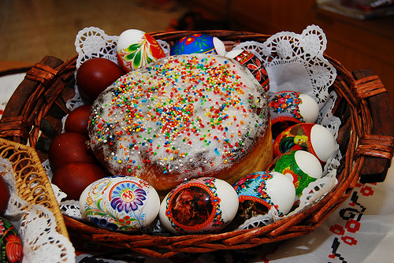
Ведучий 3. Прийшовши на Русь з Візантії, християнство принесло і ритуал святкування Великодня. Весь тиждень, що передує цьому дню, прийнято називати Великим, або Страсним, Білим тижнем або чистим.

Учень. Кожен день цього тижня має своє призначення.
Понеділок
Понеділок білить хату
любить, певно, працювати:
і кути побілить й стелю,
щоб Великдень був веселий!
Вівторок
Шурхіт. Шум. Рипить в оселі:
чисто-начисто підлогу -
шури-шури! – тре завзято
наш вівторок довгоногий.
Середа
Пишна пані середа і пере, й прасує.
До Великодня, ще б пак, хату облаштує!
Четвер
Чистий четвер – чистий, вдосвіта піднявся
ще до сходу сонця начисто скупався.
П’ятниця
П’ятниця пече паски –господиня вміла:
склянки зо три молока до цеберка влила,
трохи борошна, яєць, додала й ванілі,
щоби пригощати всіх вранці, у неділю.
Субота
У суботи, ой, роботи – пише писанки субота,
ясні крашанки фарбує, вимальовує – малює.

Ведучий 4. Великий Четвер традиційно називають чистим, причому не тільки тому, що в цей день кожна православна людина прагне очиститися духовно, причаститися, прийняти таїнство, встановлене Христом. У Чистий Четвер був широко поширений народний звичай очищення водою – купання в ополонці, річці, озері або обливання в лазні до сходу Сонця. У цей день прибирали в хаті, все мили й чистили.
Ведучий 5. Починаючи з Чистого Четверга готувалися до святкового столу, фарбували і розписували яйця. Готували млинці, дрібні вироби з кращого пшеничного борошна із зображенням хрестиків, баранчиків, півників, курочок, голубків, жайворонків.
Ведучий 6. Страсної п’ятниці вчиняли тісто на паску, бабки та пироги, а в суботу пекли. Паска – здобне тісто невисокої широкої форми, бабка, навпаки, - високої. Верх паски прикрашали Хрестом і обручем із тіста, «аби файно росла», та наліплювали шишечки. Посадивши паску в піч, господиня витирала дітям обличчя, промовляючи: «Абис такий величний, як хліб пшеничний», «Абис така велична, як паска пшенична». Як паска вдавалася, раділи, бо в родині буде все гаразд, якщо ні або порепається, вбачали в тому ознаку якихось майбутніх нещасть, смерті когось із близьких чи родичів.
За паску господиня хвилюється особливо. Вважалось, що коли паска печеться, потрібно, щоб нікого чужого в хаті не було. Паску, поки не посвятить священик, не їдять.
Ведучий 1. Невід’ємною частиною Великоднього свята були і є крашанки і писанки. Яйце – це символ весняного відродження природи, зародження життя, продовження роду. Писанки ніколи не варять, щоб не вбивати живу силу зародка. На них сонце зображували у вигляді кола, зірку – у вигляді променів, воду – у вигляді хвиль.
Учень. Писанка – символ Всесвіту. Українська писанка має понад 100 символічних малюнків. Кривулька, наприклад, знаменує нитку, вічність сонячного руху. Безконечник – символ початку і кінця. Тригер, або триніг, символізує небо, землю і повітря, або ж повітря вогонь і воду.
Нині відроджуються забуті техніки, з’являються нові майстри. У місті Коломия на Івано-Франківщині створено Музей «Писанка».
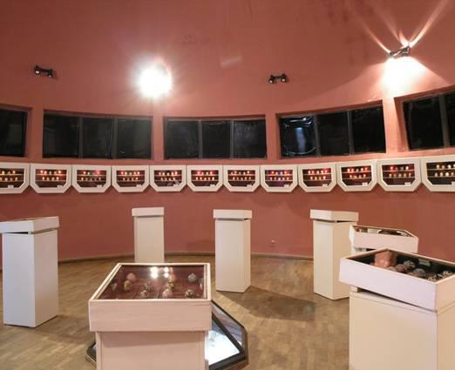
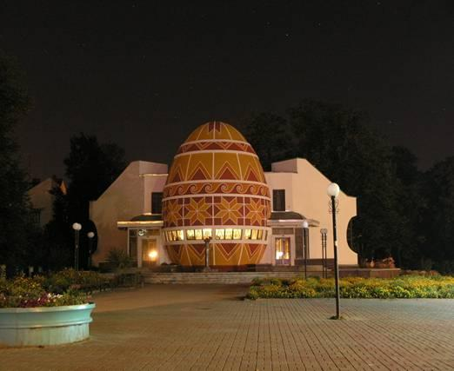
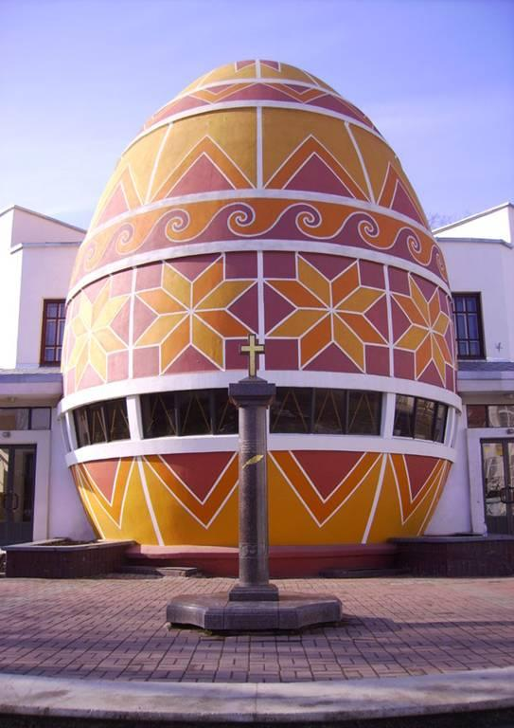
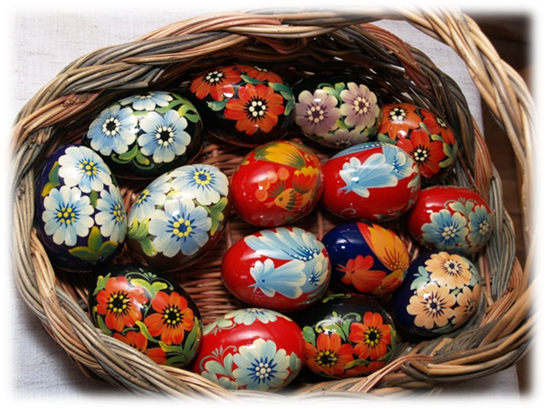

Ведучий 2. Найпоширенішим способом приготування крашанок донині залишається варіння яйця у лушпинні цибулі. Ще застосовували різні кольори: червоний, блакитний, рожевий та зелений.
Червоний – радість життя, надія, любов. Жовтий уособлював Місяць і зорі, а в господарстві – урожай. Блакитний – символ неба, простору, вітру, здоров'я. Зелений – колір весни, пробудження природи, надії, радості буття. Чорний – символ землі, й родючості.
Ведучий 3. Писанок та крашанок робили багато і дарували всім добрим людям в день Великодня. Існує чимало прикмет і прислів'їв, пов'язаних з цим святом.
Коли на Великдень ясно світить сонце, то через три дні піде дощ.
Коли на Великдень дощ або хмари, буде Врожай.
Коли на Великдень спить господар, то виляже пшениця, а якщо господиня - льон.
Ведучий 4. У ніч Воскресіння Христа, проводиться святкове богослужіння (Великодня Служба Божа), святяться паски, яйця та інші страви. Таким чином церква благословляє віруючих після тривалого посту знову вживати «скоромне», тобто їсти непісні страви. Багатий великодній стіл є символом небесної радості і символом вечері Господньої.

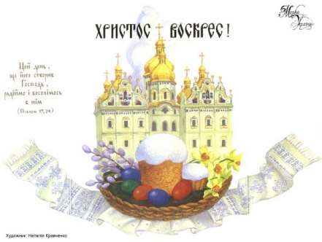
Святкування Великодня
Ведучий 5. Великодня Служба Божа триває всю ніч. Її найурочистіший момент настає опівночі, коли священик сповіщає «Христос воскрес!», а всі присутні відповідають «Воістину воскрес!» Після служби процесія тричі обходить навколо церкви, а потім починає процес освячення обрядових пасхальних страв: пасок, крашанок, ковбас, хріну та інших страв (залежно від місцевості). Господині збирають їх у кошики прикрашені вишиваними рушниками, барвінком і свічками. Після церковної служби розходяться по домівках і починають «розговлятися». Розговляються насамперед освяченим яйцем. Окрім паски та яєць (крашанок та писанок), серед освяченого може бути смаженина, ковбаса, риба, сир, часник, полин, хрін, сіль та вино.
Ведучий 6. Великодній стіл відрізнявся від святкового пишністю, був смачним, рясним і дуже красивим. У заможних господарів подавали 48 різних страв по числу днів минулого посту. Паски прикрашали саморобними квітами. Виготовлення квітів для свята, як і розпис яєць, колись був захоплюючим заняттям. Діти і дорослі вирізали квіти з яскравого кольорового паперу, ними ж прикрашали стіл, ікони, будинок. У будинках запалювали всі свічки, лампади, люстри і світильники.
Ведучий 1. На Великдень всі мають веселитися, бо хто буде сумувати в цей день, сумуватиме і весь рік. Якщо хтось помирає на Великдень, то вважається, що його щаслива душа піде просто до неба, бо того дня «небо отворено».
Після розговин починали дзвонити на дзвіниці, - а хто перший задзвонив, той найперший обробить жнива і буде в нього найкраще збіжжя. Дзвонили в дзвони ввесь день, а потім ще й другого та третього дня.
Ведучий 2. Походження назви «Пасха»
Слово «Пасха» походить від назви старозаповітного свята песах, яке відзначали іудеї в пам'ять про звільнення від єгипетського полону. Пасхальне ягня у євреїв стало прообразом Христа, тому Христос іменується ще Агнцем Божим, Агнцем Пасхальним, Пасхою.
Також і в інших європейських мовах назва цього свята походить від староіудейського «песах» : латиною – Pascha, голландською – pasen, есперанто – pasko, іспанською – pascua, італійською – pasqua, російською – Пасха.
Ведучий 3. Походження назви «Великдень»
Існує декілька легенд щодо виникнення назви свята. За однією з них назва «Великдень» («Великий День») з'явилася аж наприкінці першого тисячоліття з приходом на українську землю християнства. Легенда говорить, що «Великдень називається так тому, що в той час, коли Христос народився, сильно світило сонце і стояли такі довгі дні, що теперішніх треба сім зложити, щоб був один тодішній. Тоді, було як зійде сонце в неділю вранці, то зайде аж у суботу ввечері. А як розп'яли Христа – дні поменшали. Тепер тільки царські ворота в церкві стоять навстіж сім днів…»
Згідно іншої легенди, свято Великодня народилося сім тисяч років тому, ще за часів до християнства і було пов'язане з язичницькими культами (Великий День хлібороба).
Ведучий 5. Багато цікавого ви дізналися на нашому святі. Розповідайте друзям, знайомим, рідним про славні народні традиції України, зберігайте їх, примножуйте, бо це – наша історія, наша культура.
Ведучий 6. Нехай якнайшвидше кожен здобуде перемогу добра над силами зла у своїй душі. Щоб не тільки вустами, а й чистим серцем на привітання: «Христос воскрес!», відповісти: «Воістину воскрес!»
Ведучий 1. Дякуємо за увагу! До нових зустрічей!

Л і т е р а т у р а:

1. Гнутель Я.Б. Виховна робота в сучасних умовах: теорія й методика. – Тернопіль, 1998. – 262 с.
2. Захаренко С. Погляди на родинне виховання // Директор школи, ліцею, гімназії. – 2007. - №1-2. – С.168-175.
3. Коваль А.П. Спочатку було Слово. Крилаті вислови біблійного походження в українській мові. – К.: «Либідь», 2001. – 312 с.
4. Корсак К. Людина нового століття та її виховання // Рідна школа. – 2003. - № 2. – С.7-9.
5. Лященко Л., Ластовченко І. Соціокультурне середовище ХХІ століття і оновлене виховання // Директор школи. Україна. – 2002. - № 2. – С.50-57.
6. Скуратівський В.Т. Місяцелік: Укр. нар. календар. – К.: Мистецтво, 1992. – 208 с.
7. Українознавство: Посібник / Уклад.: В.Я. Мацюк, В.Г. Пугач. – К.: Зодіак – ЕКО, 1994. – 399 с.

